Registracija v uvozno ureditev sistema OSS

V dokumentu so v pomoč pri izpolnjevanju obrazcev za registracijo v uvozno ureditev, predstavljene ekranske slike iz sistema eDavki. Dokument se primerno uporablja s Prikazom izpolnitve in oddaje registracijskih obrazcev za vključitev v posebne ureditve VEM, ki je objavljen na spletni strani FURS ter kontekstno pomočjo, ki je na razpolago med izpolnjevanjem obrazca.
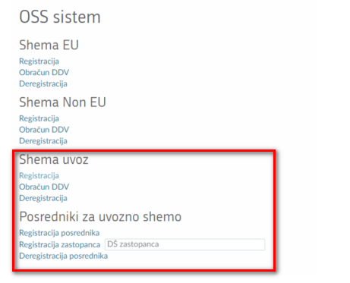
Slika 1: Vstopna stran na registracijo v sistem OSS
V primeru registracije v uvozno ureditev se izbere zavihek Shema uvoz/Registracija, če se registrira davčni zavezanec sam oz. zavihek Posredniki za uvozno shemo/Registracija posrednika, če se registrira posrednik oz. zavihek Registracija zastopanca, če posrednik registrira svojega zastopanca.

- primer, ko se davčni zavezanec registrira sam 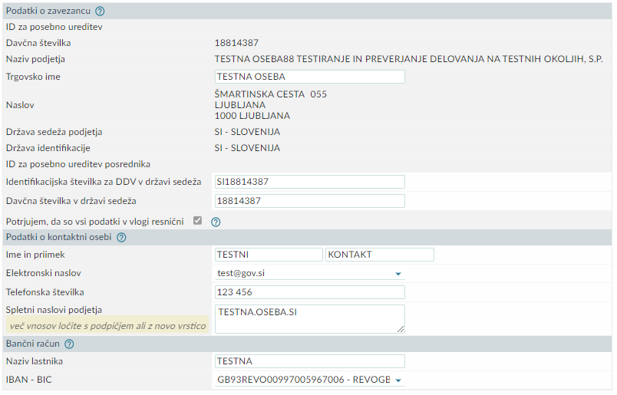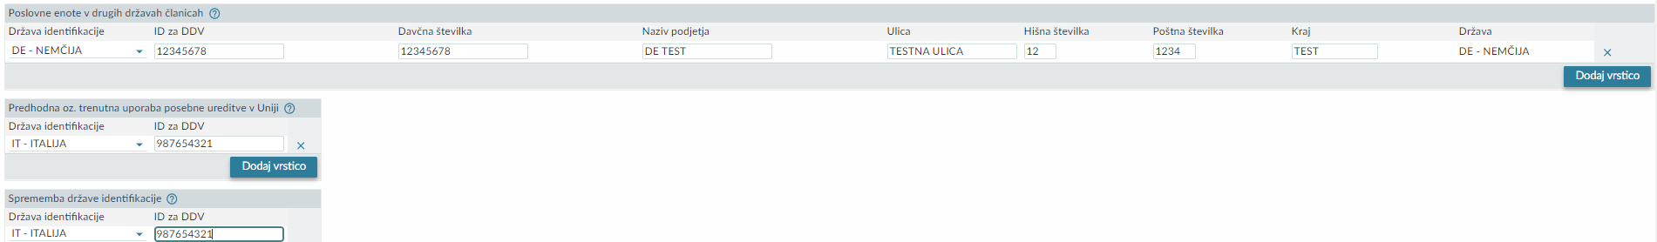
Slika 2: Primer izpolnjenega registracijskega obrazca, kadar se v sistem OSS v uvozno ureditev prijavlja davčni zavezanec sam. Obrazec je primer izpolnitve, kadar ima davčni zavezanec Poslovne enote v drugih državah članicah; kadar je opredeljena Predhodna oz. trenutna uporaba ureditve v Uniji in kadar gre za Spremembo države identifikacije. V nasprotnih primerih, lahko ta polja ostanejo prazna.

- primer registracije posrednika
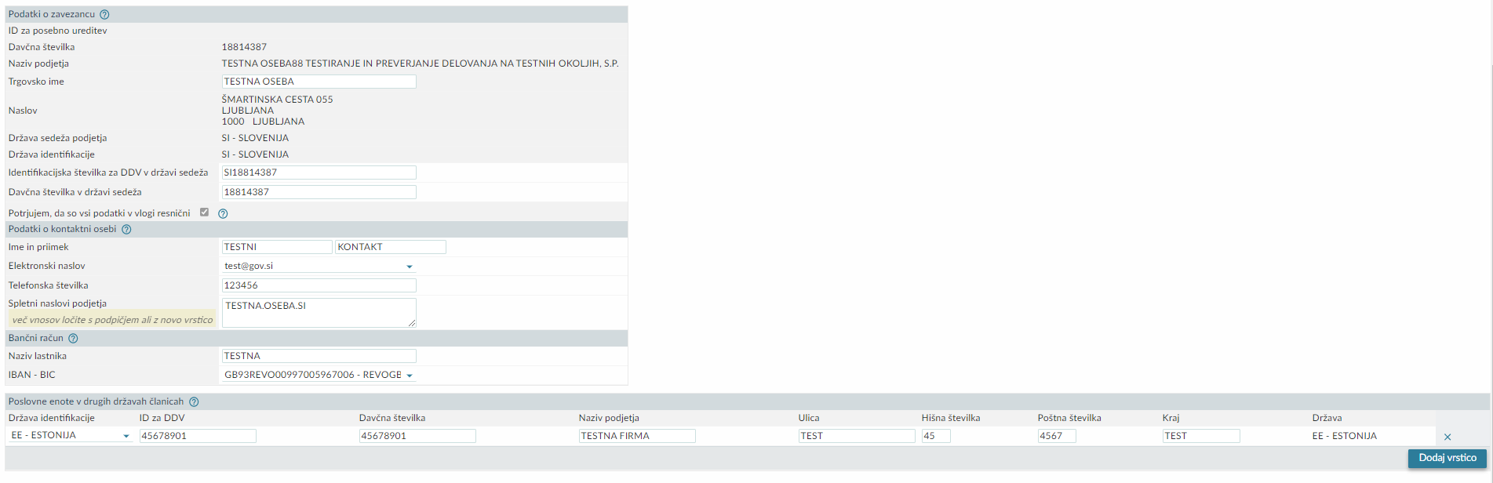
Slika 3: Primer izpolnjenega registracijskega obrazca, kadar se v sistem OSS v uvozno ureditev prijavlja posrednik. Zavihek polja Vsebovane priloge se izpolni po potrebi.

- primer, ko davčnega zavezanca – zastopanca, registrira posrednik 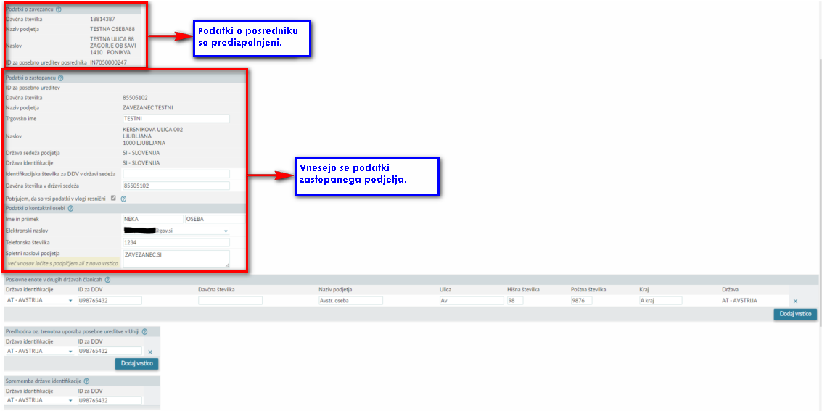
Slika 4: Primer izpolnjenega registracijskega obrazca, kadar v sistem OSS v uvozno ureditev posrednik prijavlja zastopanca.

